附件1：

2022年河北省中等职业院校汽车营销技能大赛
竞赛规程

一、比赛的职业、标准、形式和内容
（一）职业：汽车服务顾问、汽车销售顾问、汽车市场专员、汽车销售信息专员、汽车售后信息专员、汽车网销专员、汽车金融专员、行政专员、前台接待、汽车配件专员、汽车客服专员等。
（二）标准：参考商务部颁发的《汽车销售管理办法》
（三）比赛形式
本赛项为团队赛。同一学校报名参赛队限报1支，每队2名选手，配1名指导教师，不允许跨校组队。
（四）比赛内容
汽车营销中职组赛项设置包括：新车销售与三包索赔、客户关系管理与网络营销两个模块。全部按照企业岗位技能考核要求标准设定，体现汽车营销与服务专业的教学目标。每队的2名选手分别完成一个模块，比赛时通过抽签决定各自所要比赛的模块。
模块时长、分值及相应权重见下表：
模块时长、分值及相应权重
模块 | 时长 | 分值 | 权重 | 总分
新车销售与三包索赔 | 50 分钟 | 100 分 | 50% | 100分
客户关系管理与网络营销 | 50 分钟 | 100 分 | 50%
各模块的作业要求和考核要点如下：
1、新车销售与三包索赔模块
（1）竞赛形式
竞赛成绩由业务系统评分和现场裁判评分合计评定，比赛时长共计50分钟。选手作业满分为100分，其中业务系统成绩占30%，裁判评定实操成绩占70%。
（2）竞赛内容
此模块按照真实工作情境进行，设置 4S 店销售展厅这一典型工作场景，选取迈腾 GTE 豪华型新车销售这一核心业务为主线，三包索赔业务为辅。要求选手依据岗位职责及任务情况完成：电话邀约、销售接待、需求分析、车型介绍、保险推介、精品推介、金融推介、异议处理、报价成交、车辆交接和三包索赔判断及业务申请等环节作业，新车销售和三包索赔过程中利用运华-汽车销售流程管理考核系统进行业务信息登记和处理作业。
（3）竞赛要点
此模块的作业及内容贴合企业实际工作过程，对“汽车销售顾问”和“三包索赔员”岗位的核心技能及相关拓展技能进行综合考核及评价，包括安全/7S/态度、专业技能能力、工具及设备的使用能力、资料和信息查询能力、数据判断和分析能力、表单填写与报告撰写能力，全面考察选手所掌握的汽车销售和三包索赔的综合技能。
2、客户关系管理与网络营销模块
（1）竞赛形式
此模块成绩由业务系统作业评分和现场裁判评分合计评定，比赛时长共计50 分钟。选手作业满分为100分，其中业务系统作业成绩占30%，裁判评定成绩占70%。
（2）竞赛内容
此模块按照真实工作情境进行，选取4S店市场专员这一典型工作岗位，根据客户信息进行分析，设计汽车网络营销广告这一典型工作任务，选手需根据客户信息定位，完成市场活动网络推广宣传作业，包括：客户信息分析、H5 宣传页面信息规划设计、宣传元素选择、风格与动画设计等。
（3）竞赛要点
此模块重点考察参赛选手对客户信息分析、广告宣传方案制定、宣传页面设计等专业知识技能及相关综合技能的考评，包括安全/7S/态度、专业技能能力、工具及设备的使用能力、资料和信息查询能力、数据判断和分析能力、表单填写与报告撰写能力，全面考察选手所掌握的综合技能。
- 评分方法
各参赛队成绩为两个模块成绩的加权总和。
总成绩=新车销售与配件索赔模块成绩×50%+客户关系管理与网络营销模块成绩×50%
1、新车销售与配件索赔模块成绩=汽车销售流程管理系统成绩×30%+现场裁判评定成绩×70%
2、客户关系管理与网络营销模块成绩=汽车网络营销H5制作系统成绩×30%+现场裁判评定成绩×70%
二、比赛的软硬件环境
1.竞赛赛场设在规范的实训室内，赛场符合防火安全规定，防火疏散标识清晰、齐全，疏散通道畅通；赛场采光、照明和通风良好，提供稳定的水、电、气源，并配有供电应急设备等。
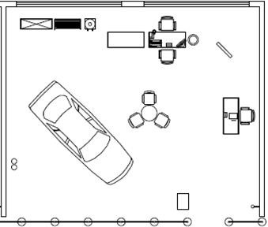

图 1 新车销售与配件索赔模块场地布置图
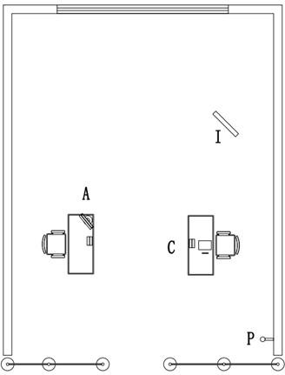

图 2 客户关系管理与网络营销模块场地布置图
2.竞赛场地划分为检录区、现场服务与技术支持区、休息区等。
3.单个赛位面积200平方米左右，保证竞赛氛围，确保选手独立竞赛，不受外界影响。
三、重要说明
1.参赛选手必须持本人身份证、学生证和参赛证进入指定考场参加竞赛，各队领队和指导教师均不得进入赛场。
2.参赛选手应准时到达指定地点抽签检录，按要求入场，不得迟到早退；在竞赛结束之后，参赛选手方可离开赛场。如有特殊情况，需报告现场工作人员并请示裁判长同意。
3.禁止携带和使用移动存储设备、通信工具及参考资料进入考场。
4.不允许损坏赛场准备的比赛所需要的竞赛设备。
四、参考资料
竞赛赛题范围与难度设定参照教育部对中职汽车整车与配件销售专业教学的基本要求，以及中职国赛的要求。

